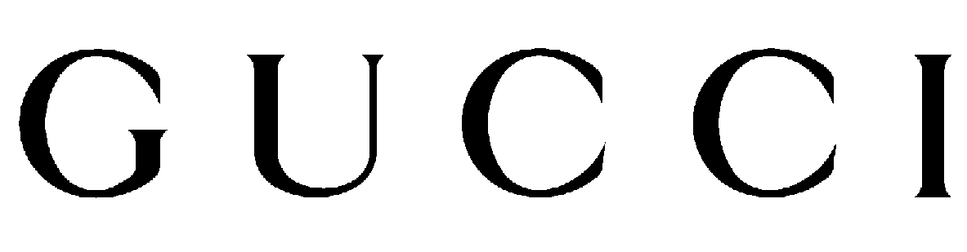

GOTHAM ŞEHRİ’NİN KAHRAMANI

GUCCI’YI SEÇTİ

2016’nın merakla beklenen filmi, Warner Bros’un bugüne kadarki en büyük iş birliği Batman ve Superman: Adaletin Şafağı, Radio City Music Hall’de yapılan New York’taki galası ile ilk kez görücüye çıktı. Argo adlı filmle Oscar ödülü kazanan Ben Affleck’in tarzı da en az film kadar gündemdeydi. Batman efsanesi Bruce Wayne’i canlandıran Ben Affleck için kostüm tasarımcısı Michael Wilkinson, Gucci ile çok özel bir işbirliğine imza attı.

‘American Hustle’ filmindeWilkinson ile çalışan Gucci, aynı isimle ikinci işbirliğinin sonucunda Bruce Wayne’in tüm gardırobu tasarlayarak kendinden söz ettiriyor. FilmdeBruce Wayne için özel olarak tasarlanan kostümler, gömlek, takım, ayakkabı hatta birçok aksesuarı kapsıyor. Bazıları ise kişiselleştirilerek ‘BW’baş harfleriyle tasarlandı. Gucci ve Wilkinson, Gotham Şehri’nin bilyoner iş adamı Bruce Wayne’in karakteriyle uyumlu modern ve şık bir çizgideki tasarımlarıyla beyaz perde karşısında.

Detaylı Bilgi İçin:
Effect Halkla İlişkiler
Ceren EKİCİ
Tel: 0 212 269 00 69
e-mail: cerenekici@effect.com.tr

Sahra BİLGİN
Tel: 0 212 269 00 69
e-mail: sahrabilgin@effect.com.tr

